**TRƯỜNG ĐẠI HỌC KINH TẾ - ĐẠI HỌC ĐÀ NẴNG**

**KHOA THỐNG KÊ – TIN HỌC**

**²**

**BÁO CÁO BÀI TẬP NHÓM**

**MÔN: QUẢN TRỊ CƠ SỞ DỮ LIỆU**

**Giáo viên hướng dẫn: Cao Thị Nhâm**

**Sinh viên thực hiện: 48K212.06**

**Nguyễn Võ Ngọc Nhi**

**Nguyễn Văn Quang**

**Cái Thị Xuân Tiên**

**Nguyễn Thị Huỳnh Nga**

**Vũ Kiều Tố Như**

**Nguyễn Thị Tú Trinh**

# **I.** **R2 CHỈNH SỬA:**

## **1.** **CHUẨN HÓA:**

* **NHÀ CUNG CẤP (NCC_ID, NCC_Name, NCC_Ad, NCC_Phone, NCC_Fax, NCC_Web, NCC_Email)**
* **HÀNG HÓA (HH_ID, HH_Name, DVT, GiaBanMacDinh)**
* **KHÁCH HÀNG ( Cust_ID, Cust_Name, Cust_ĐDName, Cust_Ad)**
* **HÓA ĐƠN MUA (HĐN_ID, *NCC_ID,* HĐN_Time, HĐN_TT,HĐN_Thue, NCC_AcNo, NCC_Bname, NCC_BRname*)***
* **CHI TIẾT HÓA ĐƠN MUA (HĐN_ID, HH_ID*,* HĐN_Soluong, DongiaNhap)**
* **HÓA ĐƠN BÁN (HĐB_ID, *Cust_ID,* HĐB_Time, HĐB_TT, HĐB_Thue, Cust_AcNo)**
* **CHI TIẾT HÓA ĐƠN BÁN (HĐB_ID, HH_ID*,* HĐB_Soluong, DongiaBan)**

**Trong đó:**

**o HĐN_Thanhtien= HĐN_Soluong * DongiaNhap**

**o HĐN_CongTienHang=**

**o HĐN_TienThue= HĐN_Thue*HĐN_CongTienHang**

**o HĐN_Tongtien= CongTienHang+ HĐN_TienThue**

**o HĐB_Thanhtien= HĐB_Soluong * DongiaBan**

**o HĐB_CongTienHang=**

**o HĐB_TienThue= HĐB_Thue*HĐB_CongTienHang**

**o HĐB_Tongtien= HĐB_CongTienHang+ HĐB_TienThue**

## **2.** **VẼ SƠ ĐỒ QUAN HỆ:**

**Hình 1 Sơ đồ quan hệ**

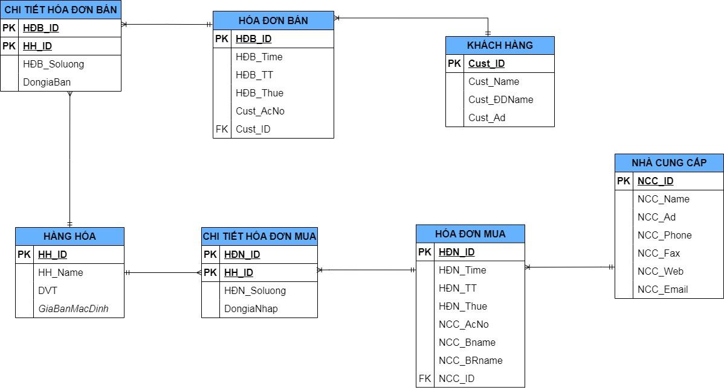

## **3.** **THIẾT KẾ CHI TIẾT BẢNG:**

## *a.* *Bảng KHÁCH HÀNG:*

| **STT** | **Tên trường** | **Kiểu dữ liệu** | **Ràng buộc** | **Ghi chú** |
| --- | --- | --- | --- | --- |
|  | **Cust_ID** | **CHAR(10)** | **PK,**  **Not null** | **Mã số thuế của đơn vị công ty mua hàng** |
|  | **Cust_Name** | **NVARCHAR(100)** | **not null** | **Tên đơn vị công ty mua hàng** |
|  | **Cust_ĐDName** | **NVARCHAR(50)** | **null** | **Họ tên người đại diện mua hàng** |
|  | **Cust_Ad** | **NVARCHAR(100)** | **not null** | **Địa chỉ của khách hàng** |

## *b.* *Bảng NHÀ CUNG CẤP:*

| **STT** | **Tên trường** | **Kiểu dữ liệu** | **Ràng buộc** | **Ghi chú** |
| --- | --- | --- | --- | --- |
|  | **NCC_ID** | **CHAR(10)** | **PK,**  **Not null** | **Mã số thuế nhà cung cấp** |
|  | **NCC_Name** | **NVARCHAR(100)** | **not null** | **Tên nhà cung cấp** |
|  | **NCC_Ad** | **NVARCHAR(100)** | **not null** | **Địa chỉ nhà cung cấp** |
|  | **NCC_Phone** | **CHAR(11)** | **not null,**  **UNIQUE** | **Số điện thoại nhà cung cấp** |
|  | **NCC_Fax** | **CHAR(11)** | **null,**  **UNIQUE** | **Số Fax của nhà cung cấp** |
|  | **NCC_Web** | **NVARCHAR(100)** | **null** | **Website của nhà cung cấp** |
|  | **NCC_Email** | **VARCHAR(50)** | **not null ,**  **UNIQUE** | **Email của nhà cung cấp** |

## 

## *c.* *Bảng HÀNG HÓA*

| **STT** | **Tên trường** | **Kiểu dữ liệu** | **Ràng buộc** | **Ghi chú** |
| --- | --- | --- | --- | --- |
|  | **HH_ID** | **CHAR(8)** | **PK,**  **not null** | **Mã hàng hóa** |
|  | **HH_Name** | **NVARCHAR(50)** | **not null** | **Tên hàng hóa** |
|  | **DVT** | **NVARCHAR(10)** | **not null** | **Đơn vị tính của mặt hàng** |
| **4.** | **GiaBanMacDinh** | **DECIMAL(10,2)** | **null** | **Đơn giá bán dựa theo đơn giá mua của lần nhập gần nhất** |

## *GiaBanMacDinh= DongiaNhap*1.1*

## *d.* *Bảng HÓA ĐƠN BÁN*

| **STT** | **Tên trường** | **Kiểu dữ liệu** | **Ràng buộc** | **Ghi chú** |
| --- | --- | --- | --- | --- |
|  | **HĐB_ID** | **CHAR(10)** | **PK,**  **not null** | **Mã hóa đơn bán hàng** |
|  | **Cust_ID** | **CHAR(10)** | **FK** | **Mã số thuế của đơn vị công ty mua hàng** |
|  | **HĐB_Time** | **DATE** | **not null** | **Thời gian tạo hóa đơn bán hàng** |
|  | **HĐB_TT** | **NVARCHAR(20)** | **not null** | **Hình thức thanh toán** |
|  | **HĐB_Thue** | **TINYINT** | **not null** | **Thuế suất GTGT** |
| **6.** | **Cust_AcNo** | **VARCHAR(14)** | **not null,**  **UNIQUE** | **Số tài khoản của khách hàng** |

## *e.* *Bảng CHI TIẾT HÓA ĐƠN BÁN*

| **STT** | **Tên trường** | **Kiểu dữ liệu** | **Ràng buộc** | **Ghi chú** |
| --- | --- | --- | --- | --- |
|  | **HĐB_ID** | **CHAR(10)** | **PK** | **Mã hóa đơn bán hàng** |
|  | **HH_ID** | **CHAR(8)** | **PK** | **Mã hàng hóa bán trong hóa đơn** |
|  | **HĐB_Soluong** | **INT** | **not null,**  **CHECK >0** | **Số lượng hàng hóa bán ra** |
| **4.** | **DongiaBan** | **DECIMAL(10,2)** | **not null,**  **CHECK >0** | **Đơn giá bán / 1 mặt hàng** |

## *f.* *Bảng HÓA ĐƠN MUA*

| **STT** | **Tên trường** | **Kiểu dữ liệu** | **Ràng buộc** | **Ghi chú** |
| --- | --- | --- | --- | --- |
|  | **HĐN_ID** | **CHAR(10)** | **PK,**  **not null** | **Mã hóa đơn nhập hàng** |
|  | **NCC_ID** | **CHAR(10)** | **FK** | **Mã nhà cung cấp** |
|  | **HĐN_Time** | **DATE** | **not null** | **Thời gian tạo hóa đơn nhập kho** |
|  | **HĐN_TT** | **NVARCHAR(20)** | **not null** | **Hình thức thanh toán** |
|  | **HĐN_Thue** | **TINYINT** | **not null** | **Thuế suất GTGT** |
| **6.** | **NCC_AcNo** | **VARCHAR(14)** | **not null, UNIQUE** | **Số tài khoản nhà cung cấp** |
| **7.** | **NCC_Bname** | **NVARCHAR(50)** | **not null** | **Tên ngân hàng của tài khoản nhà cung cấp** |
| **8.** | **NCC_BRName** | **NVARCHAR(50)** | **null** | **Tên chi nhánh ngân hàng của tài khoản nhà cung cấp** |

## *g.* *Bảng CHI TIẾT HÓA ĐƠN MUA*

| **STT** | **Tên trường** | **Kiểu dữ liệu** | **Ràng buộc** | **Ghi chú** |
| --- | --- | --- | --- | --- |
|  | **HĐN_ID** | **CHAR(10)** | **PK** | **Mã hóa đơn nhập hàng** |
|  | **HH_ID** | **CHAR(8)** | **PK** | **Mã hàng hóa trên hóa đơn** |
|  | **HĐN_SoLuong** | **INT** | **not null,**  **CHECK >0** | **Số lượng hàng hóa nhập vào** |
| **4.** | **DongiaNhap** | **DECIMAL(10,2)** | **not null,**  **CHECK >0** | **Đơn giá nhập / 1 mặt hàng** |